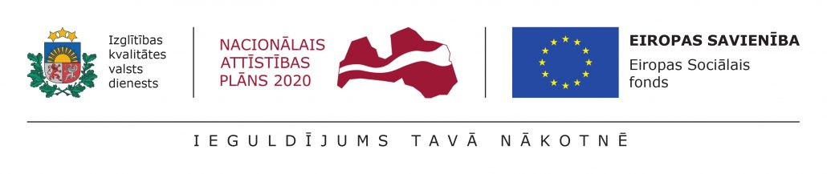

Dalība Eiropas Sociālā fonda projektā Nr.8.3.4.0./16/I/001 “Atbalsts priekšlaicīgas mācību pārtraukšanas samazināšanai”

Priekules novada pašvaldība, 2017.gada 31.augustā, noslēdzot sadarbības līgumu, ir iesaistījusies Darbības programmas “Izaugsme un nodarbinātība” 8.3.4. specifiskā atbalsta mērķa “Samazināt priekšlaicīgu mācību pārtraukšanu, īstenojot preventīvus un intervences pasākumus” projekta Nr.8.3.4.0/16/I/001 “Atbalsts priekšlaicīgas mācību pārtraukšanas samazināšanai” īstenošanā.

Projekta īstenotājs | Izglītības kvalitātes valsts dienests
Projekta sadarbības partneris | - Latvijas pašvaldībām;  - Valsts profesionālās izglītības iestādēm.
Projekta mērķis | Samazināt priekšlaicīgu mācību pārtraukšanu, īstenojot preventīvus un intervences pasākumus vispārējās izglītības un profesionālās izglītības iestāžu izglītojamiem.
Projekta īstenošanas laiks | 16.03.2017.–31.12.2022.
Projekta mērķgrupa | 5.–12. klases vispārizglītojošo programmu skolēni;  1.–4. kursa profesionālās izglītības programmu audzēkņi.
Projektā sniegtais atbalsts | - Konsultācijas (pedagogs, psihologs, sociālais pedagogs, pedagoga palīgs, speciālās izglītības pedagogs, surdotulks, asistents, ergoterapeits);  - Kompensācija par:  - sabiedriskā transporta biļetēm (starppilsētu, starpnovadu);  - naktsmītnēm;  - ēdināšanu;  - individuālās lietošanas priekšmetiem;  - speciālo transportu.
Projektā iesaistītās novada skolas | Priekules vidusskola  Kalētu pamatskola  Krotes Kronvalda Ata pamatskola  Virgas pamatskola  Purmsātu speciālā internātpamatskola
Projekta īstenošanas pamats | Ministru kabineta 12.07.2016. noteikumi Nr. 460 “Darbības programmas “Izaugsme un nodarbinātība” 8.3.4. specifiskā atbalsta mērķa “Samazināt priekšlaicīgu mācību pārtraukšanu, īstenojot preventīvus un intervences pasākumus” īstenošanas noteikumi
Finansējums | Specifiskajam atbalstam plānotais kopējais attiecināmais finansējums ir 39 812 376 euro, tai skaitā Eiropas Sociālā fonda finansējums 33 840 519 euro un valsts budžeta finansējums 5 971 857 euro.
Kontaktinformācija novadā | Agrita Purviņa, tālr. 26138392
Kontaktinformācija Izglītības kvalitātes valsts dienestā | Tālr.: 28684847  E-pasts: pmp@ikvd.gov.lv
Plašāka informācija par projektu | https://ikvd.gov.lv/esf-projekts/  www.pumpurs.lv  https://www.facebook.com/pumpurs.lv/

